Муниципальное бюджетное дошкольное образовательное учреждение

детский сад №16 «Аленка» с.Круглое

**Новогодний утренник в средней группе**

**«Проделки Дуньки - Колдуньки»**

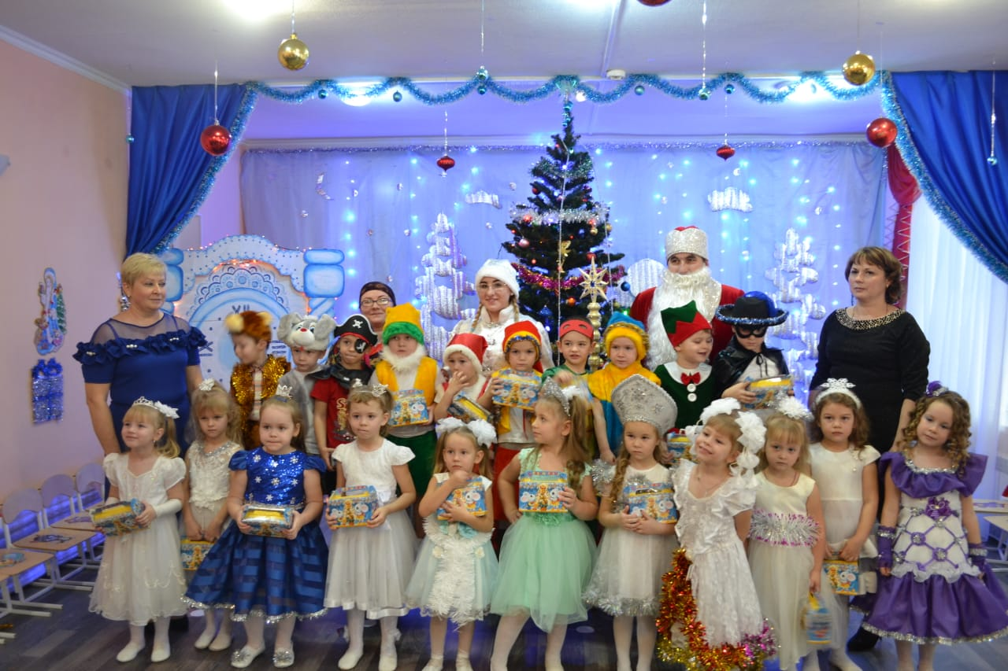

Выполнили: Рева А.А

Никифорова А.И

с.Круглое

Азовский район

2019г.

**Новогодний утренник в средней группе**

**«Проделки Дуньки - Колдуньки»**

**Цель**: создание праздничного настроения, атмосферы радости и приближения новогоднего чуда.   
**Задачи:**  
- побуждать детей активно участвовать в песнях, играх, танцах праздничного утренника;  
- развивать творческие и артистические способности детей;   
- закреплять пройденный материал;   
- воспитывать культуру поведения на массовых мероприятиях.

**Ход праздника**

**ВЕДУЩАЯ:**  
Мы начинаем детский бал  
Веселый, шумный карнавал!  
У елки спляшем и споем  
Мы весело сегодня.  
Смотрите все, а мы начнем  
Наш праздник новогодний!

С Новым годом! С новым счастьем!  
Мы спешим поздравить всех,  
Пусть под нашей чудо-елкой,  
Не смолкает громкий смех**.**

***Под музыку дети заходят и становятся полукругом.***

**1 реб.** Елочку красавицу в гости пригласили  
Елочку красавицу сами нарядили  
Не коли иголками, потанцуй-ка с нами  
Елочка красавица в зеленом сарафане.

**2 реб** Здравствуй ёлочка лесная  
Серебристая, густая.  
Ты под солнышком росла,  
И на праздник к нам пришла.

**3 реб.** С Новым годом! С Новым годом!  
Мы хотим поздравить всех,  
Пусть сегодня в нашем зале  
Будут песни, пляски, смех.

**4 реб.** Машет веткою мохнатой  
Нам веселый Новый год.  
Знают, знают все ребята -  
Этот праздник у ворот.

**5 реб.** Скоро вместе с нами будет  
Наш любимый Дед Мороз,  
Никого он не забудет -  
Привезет подарков воз.

**Песня  
  
Ведущая:**Наступает Новый год  
Время радостных забот.  
Время добрых новостей  
Время сказочных гостей.

**Ведущая:**Тише! Дети, тише, тише!  
Я как будто что-то слышу.  
Кто- то в гости к нам идет,  
И даже песенку поет.  
Прислушайтесь……

***Звучит музыка: Входит Снегурочка (танцует)*   
Снегурочка:** Здравствуйте, ребята!  
Здравствуйте гости дорогие!  
Родилась я в доброй сказке  
Из снежинок, изо льда.  
И волшебные салазки   
Привезли меня сюда.   
Вы меня, надеюсь, ждали?  
Все Снегурочку узнали**?**

**Ведущая:** Конечно ждали и узнали. Какой же праздник без тебя. А что это такое у тебя в руках?

**Снегурочка:** Я шла по дороге и увидела под елочкой, что -то переливается красиво. Не смогла удержаться, прихватила шарик с собой. Может он вам пригодится?  
**Ведущая:** Конечно, пригодится! Я предлагаю повесить его на елочку.   
(Вешают шарик на елку)

**Снегурочка:** Я смотрю какая елочка у вас замечательная.  
А огоньки на ней совсем не горят, совсем не светятся.  
**Ведущая:** Снегурочка, а ты помоги зажечь нашу елочку!

**Снегурочка:** С удовольствием! Знаете почему она не горит? Вы забыли бусы волшебные на елочку одеть. А я вам принесла их. (развешивает бусы)  
Скажем дружно: «Раз, два, три, наша елочка гори»

**Ведущая :**Прокричали мы без толку,  
Не проснулась наша ёлка!  
Кто-то видно промолчал!  
Кто-то тихо прокричал!  
Ну-ка, крикнем ещё раз  
Громче, веселее! :  
Раз, два, три – наша елочка гори!

Снегурочка и дети повторяют слова, и елочка зажигается

**Снегурочка:** А теперь у нашей елки  
Мы пройдемся с песней звонкой  
Дружно за руки беритесь.  
В хоровод все становитесь.  
  
*Песня*   
  
**Ведущая:** Снегурочка, а почему ты одна пришла на наш праздник ? А Дед Мороз где?  
**Снегурочка:** (Смотрит на часы, пожимает плечами) Видно разминулись мы в пути, он давно должен был прийти. А давайте-ка, ребята, мы его позовем. (Зовут Деда Мороза)

**Голос:** А вот и я, уже иду.   
Вбегает Дунька-Колдунька в костюме Деда Мороза. Здоровается с детками за руки.

**ДК:** Успел! Ух…  
Привет, девчонки и мальчишки! Шалуны и шалунишки!  
Я веселый Дед Мороз, притащил подарков воз.  
Все в мешочек свой сложил, ничего не позабыл.  
Вот ребятки, смотрите какой я хороший дедушка, никого не забыл, для всех подарки приготовил.  
*(Достает спички)*   
Вот вам спички, чтоб подожгли…..море, как лисички.  
Вот вам горшок голубой, чтоб штанишки сухие носили домой  
А вот ремешок, для тех, кто не успел на горшок.

**Ведущая:** Странный какой-то Дедушка Мороз. И подарки странные. Не кажется ли вам ребята? Разве можно такие подарки детям дарить: спички разве детям – игрушка?  
Забирай свои спички, и горшок забирай.  
Дети целый год готовились, ждали Дедушку Мороза, писали ему письма

**ДК:** А, ну как хотите (завязывает мешок), пойду в другой садик и оставайтесь в этом году без подарков!

**Ведущая:** Слушай Дед Мороз, а почему у тебя такой странный нос? (тянет за нос). А, так он еще и на резинке?!

**ДК:** Да это чтобы детям весело было. Дети вам же весело?

**Ведущая:** А что это у тебя за юбки из под халата выглядывают, ты посмотри только? Вы ребята видели когда-нибудь Деда Мороза в юбке, а? И я не видела. А ну-ка сними- ка шубу и говори кто ты такая, и зачем ты к нам пришла? Рассказывай кто ты такая?

**ДК:** А что вы не знаете? Нет? Я дочка Яги и зовут меня Дунька-Колдунька.

**Снегурочка:** Понимаешь, Дунька-Колдунька, мы тебя не приглашали. Мы вообще-то Деда Мороза ждали.

**ДК:** То-то и оно, что не приглашали, а я тоже Новый год встречать хочу, у вас вон сколько гостей, что местечка не нашлось бы для меня?

**Снегурочка:** Но мы здесь собрались петь, стихи читать, играть, но не вредничать.

**Ведущая:** Ну хорошо, мы с ребятами разрешим тебе остаться у нас на празднике, если ты загадки отгадаешь. Согласна?

Перейти на сайт рекламодателя

Реклама 00

Пропустить

Вьюга по двору гуляет, в доме елочка сверкает.  
Дети водят хоровод, что за праздник?  
  
Лесная красавица в праздник наряжается.  
Вся она в игрушках, в бусах и хлопушках.  
  
Мы скатали быстро ком, другой поставили на нем.  
Прилепили нос, и в миг, получился…  
  
Кто на праздник в Новый год, всем подарки раздает?  
У него есть красный нос, это…  
  
**Ведущая:** Ну вот… загадки ты отгадываешь не очень хорошо, Снегурочка, а давай-ка с тобой придумаем игру, позабавим детвору. А то что-то мы засиделись уже.

**Снегурочка:** В игру? Да не хочу я никакой игры.

**Ведущая:** что случилось с тобой, Снегурочка? Ну давай песню споем все вместе, Дедушку Мороза позовем!

**Снегурочка:** Не хочу я ничего: ни петь, ни играть, ничего, ничего я не хочу

.  
**ДК:** Правильно, правильно Снегурочка, нечего тут делать, пошли отсюда. Я решила, Снегурочка, будешь моей подружкой, научу тебя вредничать и вместе Новый год мы встретим. А они пусть тут сами веселятся. А чтобы им тут без нас еще веселее было, я потушу их елочку, 1,2,3, елка, больше не гори еще и бусы волшебные заберу.  
- Волшебством чуть-чуть владею, хулиганю, как умею  
Ведь без бусиков волшебных не придет к вам Дед Мороз.  
Ну, а я то их украла. И по лесу разбросала.  
*(уходит со Снегурочкой из зала)*

**Ведущая:** Ой, ребята, что же наделала Дунька-Колдунька? Что же нам теперь делать? Снегурочку увела, заколдовала, елку потушила. Какой же теперь праздник???  
(Дунька возвращается)  
- Ага, грустите, так вам и надо. Я же говорила, что испорчу вам праздник.

**Ведущая:** Дунька-Колдунька, ты так и оставишь детей без праздника? Без подарков? Тебе их не жалко?

**ДК:** ладно, не нойте, дам вам шанс. Вот соберете все бусы, может и получится у вас праздник. (но вы не соберете). Я их раскидала по всему королевству. 1 задание: 1 часть бус находится во дворце принца и принцессы. Вот как хотите и ищите бусики…(усаживается)

**Ведущая:** Как же нам найти этот дворец?   
Вот кто нам поможет…волшебный шар..не зря же его Снегурочка принесла.   
Ведущий крутит шар, дети кружатся вокруг себя, повторяя слова:  
- Шар волшебный покручу, во дворец попасть хочу…

**Ведущая:** Ой, ребята, куда мы попали… мы во дворце…

**Принцесса:**   
- Я – девочка скромная, умная, милая.  
Платьице модное, в нем я – красивая.  
На бал новогодний пришла развлекаться,  
Водить хороводы, петь песни, смеяться.  
Я буду принцессой на этом балу.  
И новых друзей для себя я найду.

**Ведущая:** конечно найдешь, они уже здесь и хотят станцевать с тобой.

Танец парный(мальчик-девочка)

После танца принцесса отдает первую часть бус.

**ДК:** - Надо же, нашли одну часть бус. Но ничего.. другие вам не найти…  
2 часть бус я раскидала далеко в поле по снегу.

**Ведущая:** ну что ж, давайте снова шар волшебный попросим нам помочь.  
- Шар, волшебный помоги, бусы в поле ты найди…

**Снежинки(девочки):**

**1 девочка:** Мы белые снежинки,

Летим, летим, летим.

Дорожки и тропинки,

Снежком запорошим.

**2 девочка:** Танцуем над полями,

Ведём свой хоровод.

Куда не знаем сами,

Нас ветер занесёт.

**3 девочка:** Мы веселые снежинки,

золотистые пушинки.  
Мы летим, летим, летим,

мы сверкаем и блестим!  
  
 **4 девочка:** Мы снежинки-холодинки,

мы на праздник к вам спешим,  
Танцевать мы вальс хотим!  
  
*После танца снежинок отдает вторую часть бус.*

**ДК:** - вот противные дети, опять получилось все у вас…ну последнюю часть вам не за что не отыскать…я их по всему лесу королевскому разбросала…

**Ведущий:** шар волшебный - раз, два, три, в лес волшебный нас неси…

**Гном:**

1.Я весёлый, ловкий гном,

А зовут меня Бим-Бом.

К вам пришёл на ёлку я,

И со мной мои друзья.

Есть хорошая примета

Веселиться и шутить

Как ты встретишь праздник этот

Так целый год и будешь жить

2. Я добрый новогодний Гном  
Я приношу удачу в дом.  
Я счастье вам дарю.  
Ведь я вас всех люблю.

3. Праздник елки всех позвал

В наш нарядный светлый зал!

Это праздник самый лучший

Для всех взрослых и ребят!

4. Мы  гномики  из  сказки,

        Живем  в  густом  лесу.

        Мы  очень  любим  пляски

        И  елочку - красу.

**5.** Мы  любим  веселиться

            И  песни  распевать.

            Нам  хочется  вам  пляску

*Танец гномиков*    Сегодня  показать.

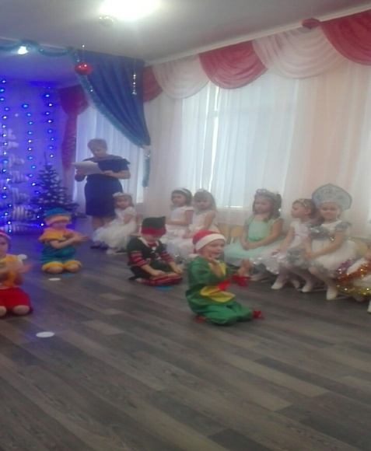

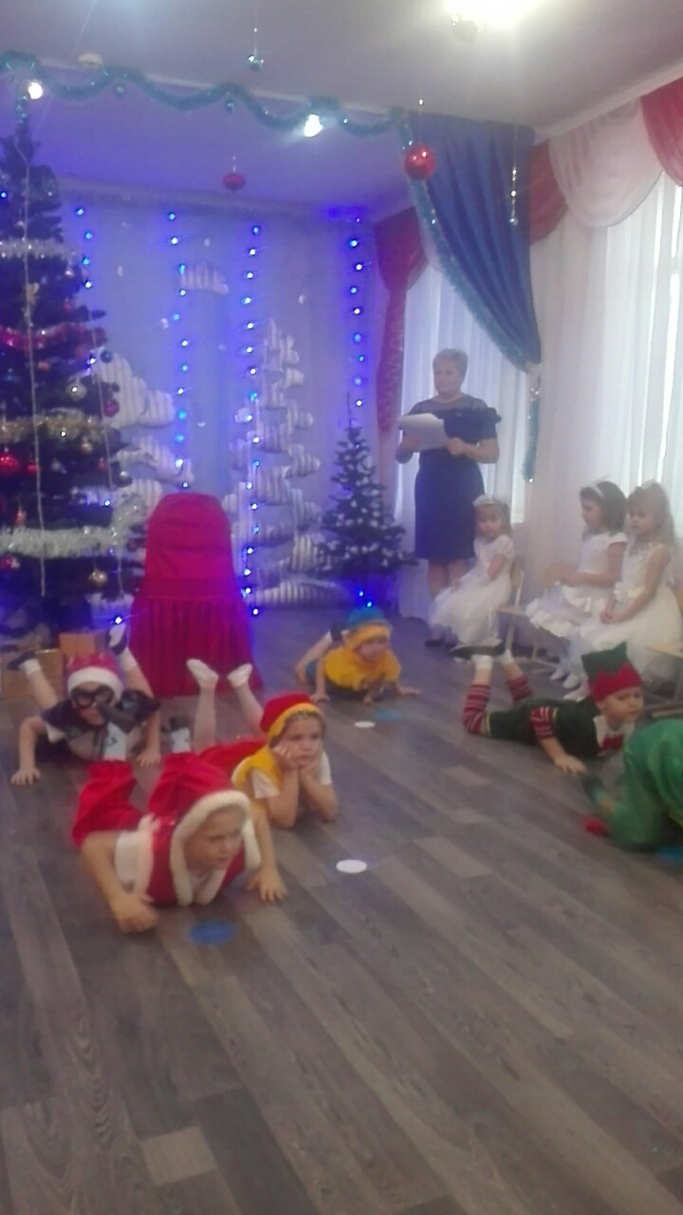

*После танца отдают бусы.*

*А Дунька –Колдунька в это время убегает.*  
**Ведущая:** ну вот, ребята, бусы мы собрали. Ой , а где же Дунька-Колдунька? Исчезла.. ну и ладно… Давайте повесим бусы на елочку.  
(под волшебную музыку вешают бусы…..) но елочка не загорается. Что же делать? Надо Деда Мороза позвать!

**Ведущая:** Точно, он же волшебник. И все ему расскажем. Только правильно зовите – громко!  
(Дети зовут Деда Мороза! )

**Голос:** Ого-го, слышу-слышу. Бегу-бегу!  
*(входит Дед Мороз)*  
**Дед Мороз:** Здравствуйте, а вот и я  
Всех приветствую, друзья  
Пусть звенит повсюду смех  
С Новым годом всех, всех, всех.  
**Ведущая:** Как хорошо, что ты пришел Дед Мороз, детишки тебя заждались.

**Дед Мороз:** Ребята, а вы внучку мою, Снегурочку не видели?

**Ведущая:** Дед Мороз, знаешь какая беда у нас приключилась? Дунька-Колдунька к нам приходила и внучку Снегурочку твою заколдовала и с собой увела, а еще елку нашу потушила.

**Дед Мороз:** Ай, яй, яй!

**Ведущая:** Что делать, не знаем!

**Дед Мороз:** Ну ничего, ничего, не расстраивайтесь, мы обязательно зажжем нашу елочку, ведь у меня посох волшебный, а в нем, ребята –сила сильная, морозильная. Ребята, а вы мне поможете? Давайте все вместе скажем: «Ну-ка елка встрепенись (дети повторяют). Ну-ка, елочка – зажгись!  
Ну- ка, елка 1-2-3, ну-ка, елочка гори !  
Елочка загорается.

**Ведущая:** Дедушка, ты , наверно устал с дороги? Ты сядь, посиди и песенку послушай .

Песня про деда мороза

**Дед Мороз:** Ой, какие молодцы, какая песенка хорошая. Может, теперь поиграем?  
*Игра с Дедом Морозом   
(Становятся паровозиком за Дедом Морозом и идут со словами:)*  
«Я иду, иду, иду за собой ребят веду.  
А как только повернусь, ух, до вас я доберусь  
(Дети разбегаются и садятся на свои места)

**Ведущая:** Дедушка Мороз, ты с ребятами играл?  
**Дед Мороз :**Играл!  
**Ведущая :**А про родителей забыл? Они тоже на праздник наряжались,  
готовились, собирались. А ты для них ничего не приготовил?! Как же так?  
**Дед Мороз:** Приготовил! А теперь игра для вас, позабавимся сейчас.  
Игра « Дед мороз поет с родителями под музыку песню «В лесу родилась елочка»»

**Дед Мороз:** Притомился Дед, устал!

**Ведущая:** Ты присядь и отдохни, а ребятишки тебе стихи прочитают.  
**Дети читают стихи:**1. К нам пришел Дед Мороз  
Будем веселиться,  
Будем петь и плясать,  
С музыкой кружиться.  
  
2.Снег кружится за окном,   
Принесли мы елку в дом,  
Шарики повесили —   
Сразу стало весело!  
  
3.А за елкой Дед Мороз,   
Мне мешок конфет принес.  
Будем петь и танцевать,   
Будем Новый год встречать!  
  
4.Дедушке Морозу стих я расскажу,  
Свой наряд красивый гордо покажу.  
Получу за это много я конфет.  
Для меня подарка лучше в мире нет.

5.Ёлочку зелёную в гости мы позвали.  
До чего нарядная ёлка в нашем зале!  
Я на нашу ёлочку очень торопилась,  
Посмотрите на меня, как я нарядилась!

6.Елка яркая сияет,

нас на праздник приглашает,  
Любим все мы Новый год,

и веселый хоровод!  
  
7. С Новым годом поздравляю.   
Волшебства я всем желаю,  
Радости, везенья.   
Всем вам настроенья!  
  
**Дед Мороз:** Ну молодцы, ребята, порадовали вы меня. И у меня для вас сюрприз есть.  
Вы тихонько посидите,  
Не вставайте, обождите  
(ДМ выходит из зала и забегает Дунька-Колдунька)

**Дунька-Колдунька**: Смотрите, все-таки зажгли елку, все равно будет по- моему. Елка, не гори (хлопает в ладоши, огоньки гаснут и выбегает из зала)

**Дед Мороз (заходит**) Так, это что такое?  
Кто здесь побывал, елку кто заколдовал?  
Ну-ка елка 1,2,3 – гори (огни зажигаются)

(Дунька-Колдунька крадется к елке за спиной Деда Мороза и пытается потушить елку. Дед Мороз хватает ее)

**Дед Мороз:** Попалась Дунька-Колдунька !

**Дунька-Колдунька**: Пустите, помогите, простите беззащитную, средь бела дня обижают.  
**Дед Мороз:** Ну-ка говори, ты кто такая?

**Дунька-Колдунька**: А ты кто такой?

**Дед Мороз:** Я, то? Я – Дед Мороз. А ты кто такая?

**Дунька-Колдунька**: Я-Дунька-Колдунька

**Дед Мороз:** Так это ты мою внучку украла? Ты зачем детям праздник портишь?

**Дунька-Колдунька**: Зачем, зачем?! Профессия такая

**Дед Мороз:** Что? Профессия? И что платят много?

**Дунька-Колдунька**: Ну на жизнь хватает

**Дед Мороз:** Сейчас как дуну-засвищу, тебя в сосульку превращу

**Дунька-Колдунька**: Не хочу в сосульку   
Дед Мороз, прости меня Ой, была я глупая  
Обещаю, я исправлюсь Всем сегодня я понравлюсь.

**Дед Мороз:** Ну что ж, простим ее, ребята? Только сначала Снегурочку верни!

**Дунька-Колдунька**: Хорошо, хорошо, все выполню, все сделаю…Я исправилась и хорошая стала…  
(Дунька-Колдунька заводит Снегурочку)

**Дед Мороз:** Ну вот и внученька моя с нами. Может хоровод спляшем?

(общий хоровод под песню «И раз, два, три…»)

**Ведущая:** Дед Мороз, мы так старались,  
Все довольны, наигрались,  
Пели песни дружно.  
Угостить нас нужно!

**Дед Мороз:** Ой , совсем старый стал, забыл…  
*(идет под елкой достает мешок с подарками)*  
Добрый Дедушка Мороз  
Всем подарочки принес.  
(отдает мешок с подарками)

**Снегурочка:**   
Ну что ж, а нам пришла пора прощаться.  
Другие дети ждут давно.

**Дед Мороз:**   
Но вам не нужно сильно огорчаться.  
Мы через год придем к вам все равно.

**Дунька-Колдунька:**  
Добра и радости желаем.  
Чтоб жизнь была без горя, без забот.  
Мы с Новым годом всех вас поздравляем.  
Пускай счастливым будет Новый год!

**Ведущая:** Всех гостей мы поздравляем,  
Счастья, радости желаем,  
Чтоб всегда звенел ваш смех! С Новым годом всех, всех, всех!

**Ведущий:**  
Вот прошёл весёлый праздник  
С песней, танцем, хороводом.  
Так давайте дружно крикнем  
Все друг другу « С Новым годом!!!»